管理体系审核记录表
过程与活动、  抽样计划 | 涉及  条款 | 受审核部门：综合部 主管领导：王红 陪同人员：王元元 | 判定
 |  | 审核员：郭力 审核时间：2021年12月22日
 |  | 审核条款：Q:5.3；6.2；7.1.2；7.1.6；7.2；7.3；7.4；7.5；8.2；8.4；8.5.3；8.5.5；9.1.2；9.1.3；9.2；10.2
职责和权限 | 5.3 | 部门主要职责如下：  1.负责组织质量管理体系文件编制、更新、发放等成文信息的控制；  2.负责组织公司内审和协助总经理实施管理评审；  3.在总经理领导下，确保公司质量管理体系正常运行和持续改进；  4.负责对体系绩效的统计汇总考核；  5.负责公司人力资源的管理，定期考察公司员工的知识，质量管理体系运行中所需要的基本知识是否达到要求；  6.对内负责上情下达，下情上传。对外负责与相关方进行沟通；  7.负责公司的监视、测量、分析和评价，监督各部门定期做好自己本部门的测量、分析并完成自己本部门的测量、分析。对产品生产的制造过程的各种报表统一收集报总经理。  8.正确掌握市场，定期组织市场调研，收集市场信息，分析市场动向、特点和发展趋势。  9收集有关产品的信息，掌握产品市场的动态，分析销售和市场竞争发展状况，提出改进方案和措施。  10负责收集、整理、归纳客户资料，对客户群进行透彻的分析。  11.确定销售策略，建立销售目标，制定销售计划。  12.监督计划的执行情况，将销售进展情况及时反馈给总经理。  13.制定销售管理制度、工作程序，并监督贯彻实施。  14.选择优质供应商，建立合格供方名录。  15.与供应商沟通采购信息，编制采购计划，及时采购合格产品。  部门负责人熟悉本部门职责 | Y
质量目标 | 6.2 | 分解目标及考核情况实际完成（2021.1—2021.12考核）  1.按年度培训计划，完成培训达100%  2、文件发放受控率 100％  3、顾客满意率 95  4、合同评审率 100％  5、采购物资合格率 100%  2021年12月20日质量目标考核表完成情况：均完成。 | Y
组织的知识 | 7.1.6 | 公司明确组织知识的概念及其从内部、外部获取并更新知识的来源即包括：内部来源（例如从经历获得的知识；从失败和成功项目得到的经验教训；得到和分享未形成文件的知识和经验，过程、产品和服务的改进结果）；外部来源（如标准；专业会议，从顾客或外部供方收集的知识）。  --公司明确组织知识作为公司的重要资源，按内部文件或外来文件予以受控管理，包括必要的分级保密措施 | Y
人员  能力 | 7.1.2  7.2 | 查，公司编制了《人力资源控制程序》，公司确定的质量管理体系的实施以及过程的运行和控制所需的人员包括：各职能部门主管（方针、目标的组织贯彻实施、人员及其能力、意识、沟通等管理）、文员（组织知识、体系文件和记录的管理等）  公司从岗位设置、任职资格等方面确定了适宜的人选。  查，公司策划了各岗位的人员任职要求，编制有《公司岗位职责及任职要求》对各岗位人员的技能、教育经历、工作经历、岗位职责等做了具体要求，对总经理、各部门负责人及一般员工等各部门、各岗位的职责和任职要求作了阐述，使与质量相关的岗位任职条件具体化了，为以后招聘工作指明了方面。  查见：《公司岗位职责及任职要求》中总经理任职要求，学历：大学本科以上，从事过企业相关职位管理工作3年以上，思想解放，观念新潮，有开拓精神，熟悉市场经济规律；有优秀的组织、指挥、协调、团结的能力和素质等；  抽见：检验人员，文化：大专。熟悉产品标准，熟悉生产工艺及各种量具的使用等。  现场确认，能满足规定要求。  公司确定了从事的工作影响质量管理体系绩效和有效性且在公司控制范围内的人员所必要的能力，这些能力主要是基于适当的教育、培训或经历等。  公司对每个从事影响产品符合性要求及从事的工作影响质量管理体系绩效和有效性的工作人员的能力进行识别，制定培训制度、有计划有目的、系统地提供培训以满足这些需求。  适用时，采取措施（包括：培训、辅导、重新分配工作或招聘具有能力的人员）获得所需的能力，并评价措施的有效性。保留适当的形成文件的信息，作为人员能力的证据。  2021年制定与体系运行有关的培训计划8项。已完成8项  1、抽《培训记录表》  培训题目：管理体系内审员相关知识  培训方式：面授  培训内容：确定审核范围、编制审核计划、进行过程分析和编制检查表、收集审核证据、形成审核发现、判断不合格项、编写不合格报告、评价过程、体系的有效性、编写审核报告、验证纠正措施、主持首末次会议  管理体系内审员培训；  培训日期： 2021年4月12日  参加培训人员：王红、杨杰  考核方式：提问考核成绩：通过考核合格  2、抽《培训记录表》  培训题目：设备操作规程及产品要求、产品工艺文件设计要求  培训方式：面授  培训内容：设备安全操作规程及产品要求、岗位责任制、产品工艺文件设计流程及要求  培训日期：2021年6月23日  参加培训人员：工艺人员、技术人员、车间岗位操作人员  考核方式：提问考核成绩：通过考核合格  3、抽《培训记录表》  培训题目：公司体系文件  培训方式：面授  培训内容：质量手册 Q/JM-SC-2020、程序文件 Q/JM-CX-2020、作业文件Q/JM-ZY-2020  培训日期：2021年10月31日  参加培训人员：全体操作工  考核方式：提问考核成绩：通过考核合格  另抽其他培训记录，均保存完好，符合要求。 | Y
意识 | 7.3 | 通过下发文件、能力提升培训等方式使公司控制范围内开展工作的人员知晓管理方针及相关的质量目标、对管理体系有效性的贡献，包括改进绩效的益处；以及不符合管理体系要求可能引发的后果。确保公司内所有部门和每一个人都知晓各自应承担的相关责任，每一位员工清楚自己所做的每一项工作可能产生的负面影响、以及降低这些影响的控制措施和目标/指标，并在绩效考核的约束氛围中自觉实施。  远程询问一名员工，询问公司质量方针和目标，及对方针的了解，能够正确回答。 | Y
沟通 | 7.4 | 企业主要通过以下措施实施内部、外部的信息交流和信息沟通：  1）内部沟通：a)通过各种列会传达、通报质量管理情况（如工作例会、经营会议等)；b)各部门内部会议等；c)内部文件的学习和传递；d)公司宣传栏：e）网络等方式。  2）外部沟通：a)与供方沟通采购产品信息，产品质量和交货信息等；b)与顾客沟通新产品设计开发信息、产品质量、交付情况和服务方面等；c)与当地政府主管部门进行交流沟通。  内外部信息交流/沟通方式可行、有效。  公司沟通机制已经建立，基本有效。  尚未发生因交流、沟通不畅而导致体系运行受阻现象影响。 | Y
文件化信息 | 7.5 | 编制《成文信息的控制程序》  公司质量管理体系文件包括：质量手册、程序文件、作业文件、外来文件、记录等。已建立“受控文件清单”。查：公司质量《管理手册》、文件编号：Q/JM-SC-2020，于2020年8月1日发布2020年8月1日实施，目前版本为A/0版。上次审核至今未发生变更。  由管理者代表审核，总经理批准后发布。  质量手册、程序文件已发放各部门，有签收部门确认。  规定对所有失效文件，从使用场所回收并填写《文件销毁申请单》经总经理批准后要加盖“作废”印章，统一销毁。  文件更改采用局部修改、换页、换版等方式。  查：有“外来文件清单”记录了《产品质量法》等外来文件，控制分发，有专人负责。  已建立“记录清单”内容含盖：序号、记录名称、记录编号、保存部门、保存期限。  现场查看，文件、记录保持清晰，保存完好。  文件化信息受控。 | Y
产品和服务的要求确定、评审和更改 | 8.2 | 综合部经常对顾客进行走访，了解顾客的意见。  售前：联系用户、了解相关信息等，与顾客签订合同或订单；  售中：组织供方按期交付，解决用户对进度、质量等关切问题；  售后：与客户保持密切沟通，不定期回访用户，并对顾客反馈问题解答。体系建立实施至今未发生顾客投诉。  综合部获取供应、销售信息，与客户洽谈，在签订合同前对客户要求进行评审，确认可以满足行业有关法律、法规要求和公司规定及客户要求时，签订合同，根据销售合同为客户提供服务。  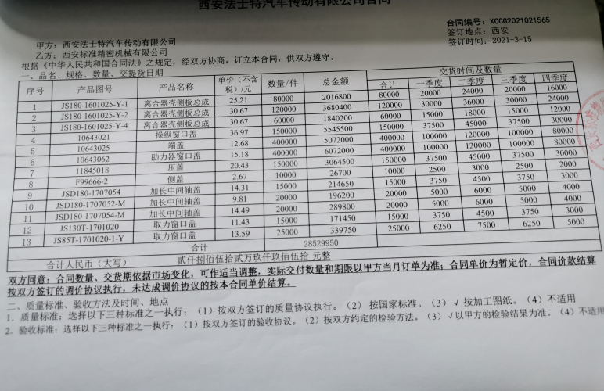  查销售合同/订单/报价单  客户：西安法士特汽车传动有限公司  产品名称 产品图号  JS180-1601025-Y-1 离合器壳侧板总成  JS180-1601025-Y-2 离合器壳侧板总成  JS180-1601025-Y-4 操纵窗口盖  10643021 端盖  10643025 助力器窗口盖  10643062 压盖  11845018 侧盖  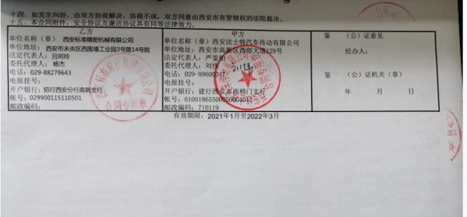  F99666-2 加长中间轴盖  JSD180-1707054 加长中间轴盖  JSD180-1707052-M 加长中间轴盖  JSD180-1707054-M取力窗口盖  JS130T-1701020 取力窗口盖  JS85T-1701020-1-Y离合器壳侧板总成  签订时间：2021.3.15  合同明确了产品名称、单位、采购数量、规格、交货方式、结算、违约等。  评审内容：  技术质量要求√  生产能力及交货周期√  价格√  付款期限及方式√  评审结论：同意签订合同 批准人：吕珂玲 日期：2021年3月14日  又查与陕西法士特齿轮有限责任公司签到的加工合同。  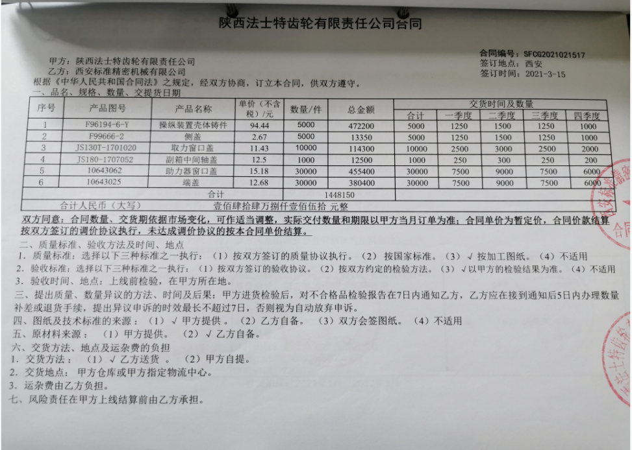  公司通过传真、邮件及电话等方式与顾客交流，主要进行以下沟通：  1、向顾客提供保证产品质量的有关信息，保修及应急措施。  2、接受顾客问询、询价、合同的处理。  3、根据合同要求进行有关的事宜，对顾客的投诉或意见进行处理和答复。  4、合理处理顾客财产，主要是顾客报修产品。  目前沟通渠道畅通  目前无合同更改情况发生。 | Y
外部提供过程、产品和服务过程管理 | 8.4 | 编制的《外部提供产品、服务和过程控制程序》中，确定了对外部供方实施的具体控制要求，旨在确保产品能够按计划提供，并符合要求，为确保外部提供的过程、产品不会对企业稳定地向顾客提供合格的产品的能力产生不利影响。  负责人讲，综合部建立合格供方名录，核定《供方评价表》后，编制《合格供方名单》存档。采购人员应该具备相应能力。采购人员应从《合格供方名录》中选择供方。  提供《合格供方名单》: 主要供应商8家，如下：  供方名称 提供产品名称、代号、规格  浙江双飞无油轴承股份有限公司 无油轴承  昌黎县华顺精密机件制造有限公司 支架毛坯  襄汾县荣世达机械制造有限公司 大小罩筒毛坯、锁闭块毛坯  陕西宏祥物资有限公司 接点座毛坯  浙江福正汽配有限公司 叉型接头、L接头、螺杆接头  西安众合航空电器制造有限责任公司 铝合金毛坯  东莞市柿创模具铝制品有限公司 接点座模具  临汾经济技术开发区互利模具厂 大小罩筒模具  抽以上供方调查评价记录单：对供方资质、体系认证情况、生产能力和供应能力情况、历史及社会信誉情况、质量及以往使用情况等  评定结论：同意  批准：吕珂玲 日期：2021.7.20  --《供方评价表》  2021年7月供方评价确认：  东莞市柿创模具铝制品有限公司（供应：接点座模具）；  公司组织各部门对该供方的资质、产品质量、价格、送货及时度、服务、交期等进行了评价，有各部门评价人签字。调查评价：合格，同意列入合格供应商 评价人：王红 2021年7月20日  查，公司对各供应商采用的管理方法为：第一次对供方进行全面评价，包括：供方资质、产品质量、交货情况、售后服务能力等。对于已经正常供货的供方管理，对每批产品进行检验，通过定期反馈供方产品质量，及对质量问题要求供方进行纠正解决等来进行供方质量控制。查供方控制情况：  提供浙江福正汽配有限公司（供应：叉型接头、L接头、螺杆接头）评价报告，包括：供方的资质、产品质量、价格、送货及时度、服务等。时间：2021.7.20  查，供方产品质量统计反馈情况：公司策划了采购产品的管理要求，质量反馈要求；  未能提供供应商西安众合航空电器制造有限公司（提供铝合金毛坯）的评价证据。  查公司采购不合格情况  负责人讲上次审核至今，未出现采购产品有质量不符合的情况。  公司编制了《外部提供产品、服务和过程控制程序》，要求采购的材料必须进行检验。  公司对产品外观、型号规格、数量、尺寸、合格证等进行了验收。经询问公司采购产品主要根据需求，根据进货检验记录对相关产品的数量、规格型号等进行检验。抽查验证记录《进货检验记录表》，详见8.6条款  基本符合要求。现场查看其他采购物料均按要求进行验证入库。  公司外部供方的管理基本符合要求。  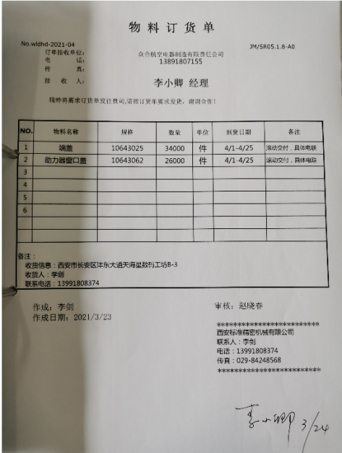  负责人讲与供方沟通的内容包括：所提供的过程、产品和服务等；采购物资根据签订采购合同进产品的名称、规格、型号、数量等采购信息的确定。  抽《物料订货合同》:供方：众合航空电器制造有限责任公司，2021.3.24  产品名称 数量 期望交付  端盖 34000 4.1-4.25  助力器窗口盖 26000 4.1-4.25  ……..  另抽其采购计划单，均保存完好，符合要求。  编制：综合部王红  另抽其他材料采购计划单，均保存完好，符合要求。  原材料检验见8.6条款 | N
顾客财产 | 8.5.3 | 公司的顾客或外部供方的财产主要是客户信息及客户提供的图纸等，如有丢失、损坏或不适用的情况发生，应由使用部门及时记录在《顾客及外部供方财产表》中，与顾客协商解决。自体系运行以来尚无顾客财产问题记录。 | Y
交付后的活动 | 8.5.5 | 交付后的活动：交付后的活动主要是售后服务，产品交付后，按照签订的合同条款实施售后服务，公司做出了售后服务承诺，明确有电话技术支持、投诉电话等内容。通过电话、网络等方式与客户交流沟通，了解顾客意见及建议。并将获得信息及时反馈到相关部门进行处理。自体系运行以来尚未发生客户反馈及投诉情况 | Y
顾客满意度调查 | 9.1.2 | 企业对顾客对产品是否满意的信息进行监视，并编制《顾客满意度调查表》。公司于2021年11月10日对主要客户进行了电话问卷调查，分别对产品质量、服务、交货期方面等内容进行调查，客户均对相关内容进行了反馈，从统计数据中可以看出，发放调查表共2份，回收调查表共2份。顾客满意度达到95，超过了质量目标要求，目标完成。从各分项看，说明我公司还有不完善的地方，如：价格等方面，我公司一定会在以后的工作中节约成本，尽量降低价格，使顾客更加满意。 | Y
分析与评价 | 9.1.3 | 公司通过质量目标考核、内审、管理评审等对体系的有效性进行评价。  1）提供了顾客满意调查表，并进行了分析。  2）对过程产品质量进行了统计分析  3）对采购物资进行验证。根据验收结果，证明供方提供的产品质量是稳定的.  4）通过内审中发现的不符合，确定改进措施并实施。  5）通过管理评审，提出改进措施，以便发现改进方向。 | Y
内审 | 9.2 | 公司制定了《内部审核控制程序》，文件规定每年至少进行一次内部审核，间隔时间不超过12个月。规定了审核的策划、实施、形成记录以及报告结果的要求。  提供了《年度内审计划》，审核目的，审核依据、审核时间、受审部门、日程安排、审核组长和成员等内容。  内审时间：2021年11月15-16日。  依据GB/T19001-2016版标准，质量管理手册和体系其他文件。计划由总经理批准后实施。  公司按计划实施了内审。提供了内审员任命书，写明了内审员任职要求及审核要求。内审员的安排考虑了审核过程的客观性和公正性，没有发现自己审核本部门的情况。  提供了内审检查表。内审不符合1项，已整改验收合格。  内审报告显示本公司的质量体系均运行良好。  现场发现内审深度有待提高，与受审方沟通，希望加强内审人员培训，深化学习标准知识，受审方表示接受。 | Y
不合格和纠正措施 | 10.2 | 《纠正措施控制程序》，对不合格输出进行识别和控制，防止不合格输出的非预期使用或交付。  针对综合部的岗位职责和权限，主要对内审查出的不符合项进行监督控制，督促查找不符合的原因、整改及验证。  不符合整改、纠正及验证情况：  2021.11.16内审发现检查发现数控机床第四季度未保养。不符合条款：ISO 9001-2015标准7.1.3条款。  原因分析：1生产部文件管理责任人对该体系文件和标准理解不到位。2生产部未按文件规定对数控机床进行保养。  纠正措施：  1.立即由设备管理人员对数控机床进行保养。  2.由管理者代表对生产部人员进行ISO 9001-2015标准7.1.3条款的培训，以防类似问题再次发生；  3.举一反三，查有无类似情况发生。  完成日期：2021.11.22部门负责人：肖亮亮  纠正措施验证：  已按纠正措施的要求完成整改。整改符合纠正措施的要求  管理者代表：王红 日期：2021.11.22  目前风险和机遇无需更新，质量管理体系无需变更。 | Y

说明：不符合标注N

